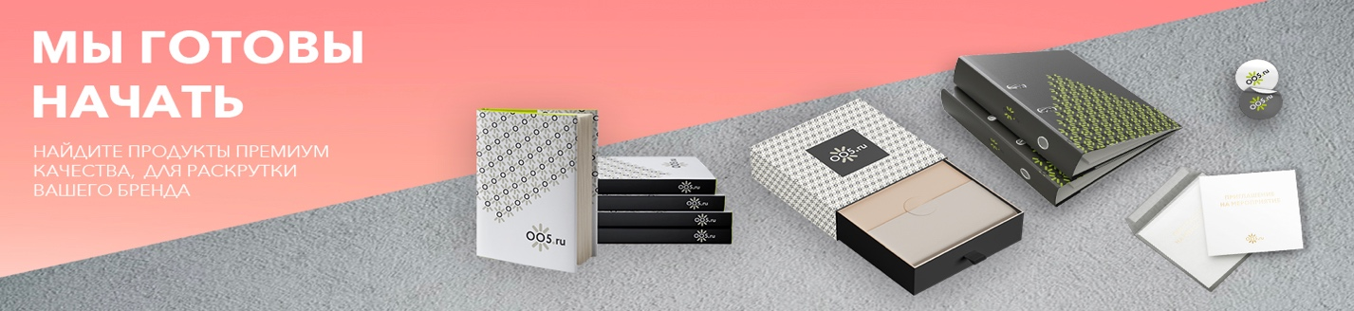

## Коммерческое предложение

Уважаемый **123,**

Вы заказали в нашей типографии:

коробка-спичечный коробок / 60*60*35 мм / 1213 шт.;

Сумма покупки: 129600.0 рублей.

Спасибо за доверие!